Učivo pro 2. ročník od pondělí do středy 18.5 - 20.5.
Dobrý den děti, posílám další úkoly, už předposlední, protože se v pondělí již uvidíme ve škole, těším se!
Pondělí
ČJ - přečti si příběh a ve větách urči tyto slovní druhy a označ je číslicí
- Podstatná jména 2. Přídavná jména
- Číslovky (ty určitě také poznáš) 5. Slovesa
7. Předložky 8.Spojky
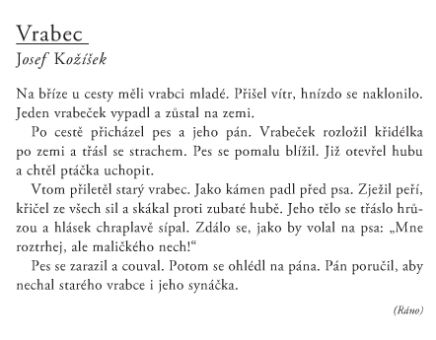
Potom vyhledej ve větách slovní spojení z úkolu k příběhu a podtrhni je např. hnízdo se naklonilo…..
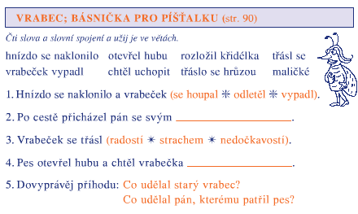
Matematika – str.12/1,2,3 Pozor na cvičení 3.
o šest méně - odčítáme, šestkrát méně - dělíme

Úterý
Úkol pro šikulky: zkus sestavit větu podle vzoru:
7 1 5 2 1 (Např. Na kopci stojí starý hrad.)
………………………………………………………………………………….
1 5 7 2 1
…………………………………………………………………………………….
1 5 1 8 1 7 1
……………………………………………………………………………………

……………………………………………………………………………………

Honzík str.29/3, 4 jsou tam číslovky – označujeme je číslem 4. vyjadřují množství – kolik čeho je, kolikátý kdo je atd.

Doplň číslovky – množství, kolik čeho je…Piš slovem, ne číslicí.
U rybníka kvákají ………………žáby.
Na louce panáčkují ………..zajíci.
V lese troubí …………… jelenů.
Na stromě sedí …………..soviček.
Honzík se umístil v závodech na ……………..místě.
Slnil jsem ………………..úkolů v matematice a …………v prvouce.
Právě jsi napsal/a ČÍSLOVKY. SUPER!! A TEĎ OPAKUJ, PROSÍM ! 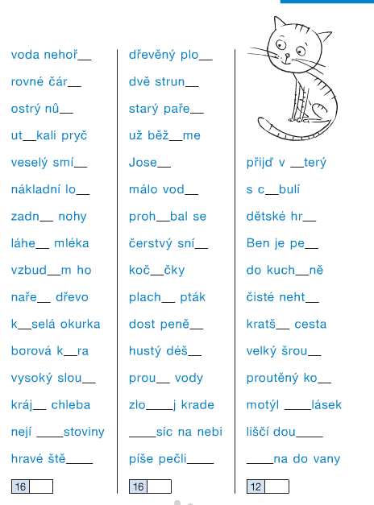

Matematika – 12/4 piš zkoušky – násobení, to je to pravé!
Středa
Honzík - str.30/1,2 nový slovní druh PŘÍSLOVCE – vyjadřují kde co je, jak to je, kdy to je, kam jdeš, jedeš……
Písanka – strana 27
Matematika – opakuj
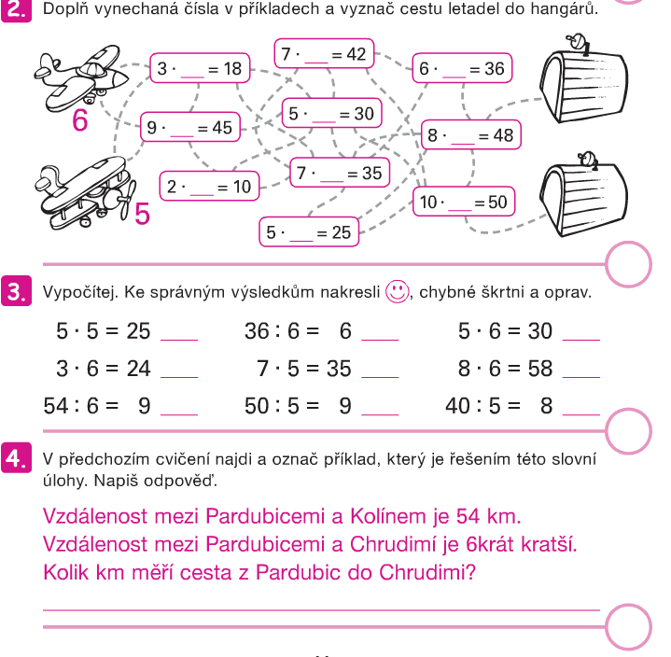
Čtení – Honzíkova cesta Na cestě s obědem
Úkoly od paní učitelky Lenky Prv 2.tř.: učebnice str. 50 -51 PS str. 43/ cv. 2, 3 VV – Veselé ruce- polož ruce na papír a obtáhni je tužkou a pomocí vybarvování si vytvoř veselé bludiště. Nebo si představ, že se jedná o ruce klauna, kouzelníka, hudebníka…koho chceš a podle toho vybarvi.

